

实践（实验）报告

课程名称: | Java Web后端开发技术
学 院: | 示范性软件工程学院
授课教师: | 丁玺润
专业班级: | 软件工程2403
学 号: | 2400770225
姓 名: | 皮宸西
小组成员: | 皮宸西

2026年9月11日
实验名称： | 实验一：Spring Boot 项目搭建与 Maven 管理
一、实验目的：
1. 理解 Spring Boot 的定位、特性与 Spring 的关系，掌握其"自动配置、起步依赖"的核心思想。
2. 掌握使用 Spring Initializr 创建 Spring Boot 项目的完整流程，理解项目目录结构与各文件作用。
3. 掌握 Maven 依赖管理，理解 pom.xml 中 parent、起步依赖、插件的作用。
4. 掌握 application.yml 配置文件的基本写法，能够完成数据库、端口等基础配置。
二、实验环境：
硬件环境：PC 计算机（内存 8GB 及以上）。
软件环境：JDK 17、Maven 3.8+、IntelliJ IDEA 2023+、Spring Boot 3.x。
网络环境：可访问 Maven 中央仓库（或已配置国内镜像）。
三、实验内容：
1. 使用 Spring Initializr 创建"校园实训任务管理系统（CTTS）"后端项目骨架。
2. 配置 pom.xml，添加 Spring Web、MyBatis-Plus、MySQL 驱动等起步依赖。
3. 编写 application.yml，配置服务端口、MySQL 数据源。
4. 编写启动类，运行并验证项目可正常启动。
四、实验步骤（包含运行结果截图）：
（1）创建 CTTS 项目骨架
使用 Spring Initializr 生成"校园实训任务管理系统（CTTS）"的后端工程骨架：访问 https://start.spring.io ，按下述参数选择后生成并下载压缩包，解压到工作目录。
生成参数：Project = Maven、Language = Java、Spring Boot = 3.3.5、Group = com.gzu、Artifact = ctts、Name = ctts、Packaging = Jar、Java = 17。
生成的工程坐标为 com.gzu:ctts:0.0.1-SNAPSHOT，根包为 com.gzu.ctts，目录结构如图1.1所示。
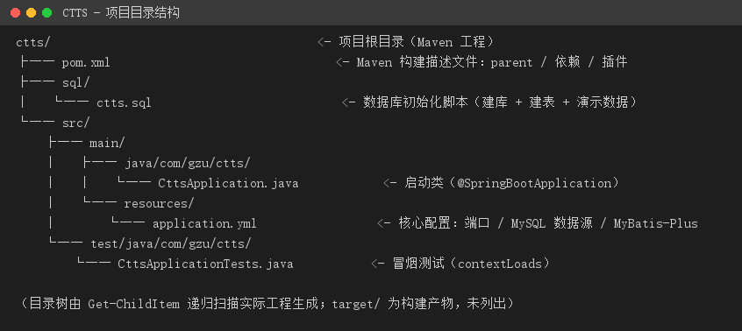
图1.1 项目目录结构
按 Maven 约定，src/main/java 存放 Java 源码，src/main/resources 存放配置文件与静态资源，src/test/java 存放测试代码；target 目录由 Maven 构建时自动生成，无需手工创建。
（2）配置 pom.xml，引入所需依赖
pom.xml 是 Maven 的工程描述文件。工程首先通过 parent 节点继承 spring-boot-starter-parent 3.3.5，从而直接获得依赖版本仲裁、源码编码、编译与打包插件的默认配置，无需逐一书写版本号；随后在 dependencies 节点中按功能引入起步依赖（starter），由 Spring Boot 自动带入该功能所需的全部传递依赖。关键配置如图1.2所示，各依赖的作用见表1.1。
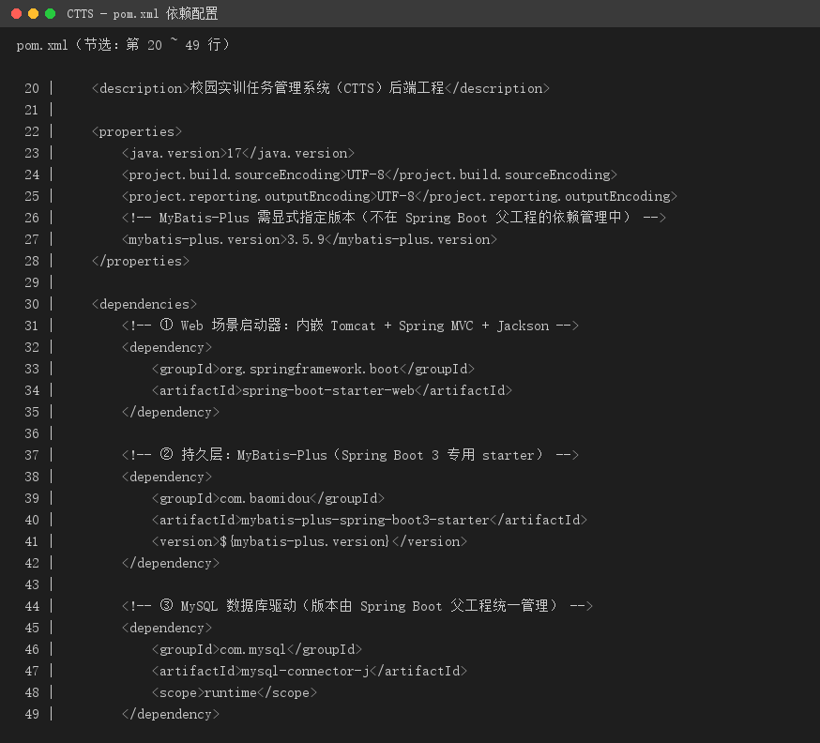
图1.2 pom.xml 依赖配置节选
表1.1 pom.xml 依赖清单及作用
依赖（artifactId） | 版本来源 | 作用
spring-boot-starter-parent | 3.3.5 | 父工程，统一仲裁依赖与插件版本
spring-boot-starter-web | 继承父工程 | 内嵌 Tomcat + Spring MVC + Jackson，提供 Web 能力
mybatis-plus-spring-boot3-starter | 3.5.9（显式指定） | 持久层框架，简化 MyBatis 的单表增删改查
mysql-connector-j | 继承父工程 | MySQL 数据库 JDBC 驱动
spring-boot-starter-validation | 继承父工程 | 参数校验（JSR-380）
spring-boot-devtools | 继承父工程 | 开发期热部署，改完代码保存即自动重启
lombok | 继承父工程 | 注解简化样板代码（@Data、@Slf4j 等）
spring-boot-starter-test | 继承父工程 | JUnit 5 + Spring Test + Mockito 测试支持
需注意：MyBatis-Plus 不属于 Spring Boot 官方依赖管理范围，必须在 properties 中显式声明 mybatis-plus.version 并在依赖中引用，否则会因找不到版本号而构建失败。
（3）编写 application.yml
在 src/main/resources 下新建 application.yml，依次配置服务端口、MySQL 数据源和 MyBatis-Plus。配置内容如图1.3所示，关键配置项的含义见表1.2。
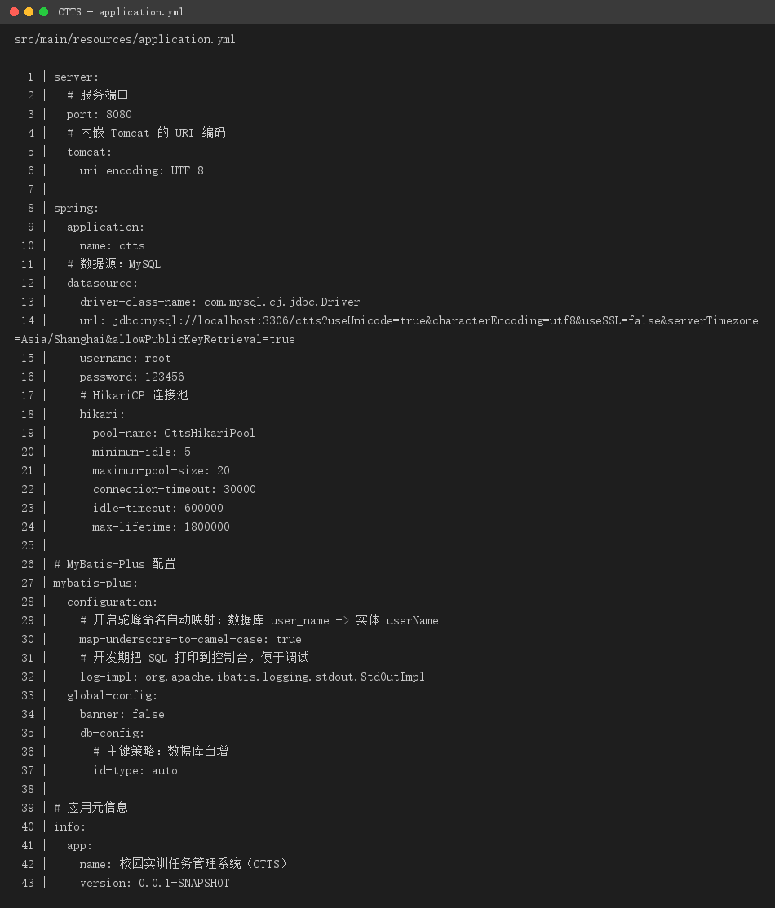

图1.3 application.yml 配置内容
表1.2 application.yml 关键配置项
配置项 | 取值 | 说明
server.port | 8080 | 内嵌 Tomcat 的监听端口
spring.datasource.driver-class-name | com.mysql.cj.jdbc.Driver | MySQL 8 的 JDBC 驱动类
spring.datasource.url | jdbc:mysql://localhost:3306/ctts | 目标数据库连接串，指向本机 ctts 库
spring.datasource.username / password | root / 123456 | 数据库账号与密码
spring.datasource.hikari 下的参数 | minimum-idle=5、maximum-pool-size=20 等 | HikariCP 连接池参数
mybatis-plus.configuration.map-underscore-to-camel-case | true | 开启驼峰映射：user_name → userName
mybatis-plus.global-config.db-config.id-type | auto | 主键策略为数据库自增
工程同时提供了 sql/ctts.sql 建库脚本，用于创建 ctts 数据库以及 tb_task、tb_submission 两张业务表，便于后续实验直接接入数据访问层。
（4）编写启动类
在根包 com.gzu.ctts 下创建启动类 CttsApplication，源码如图1.4所示。@SpringBootApplication 是一个组合注解，等价于 @SpringBootConfiguration、@EnableAutoConfiguration 与 @ComponentScan 三者之和，因此启动类必须放在其它业务代码的最外层包，否则组件扫描不到。
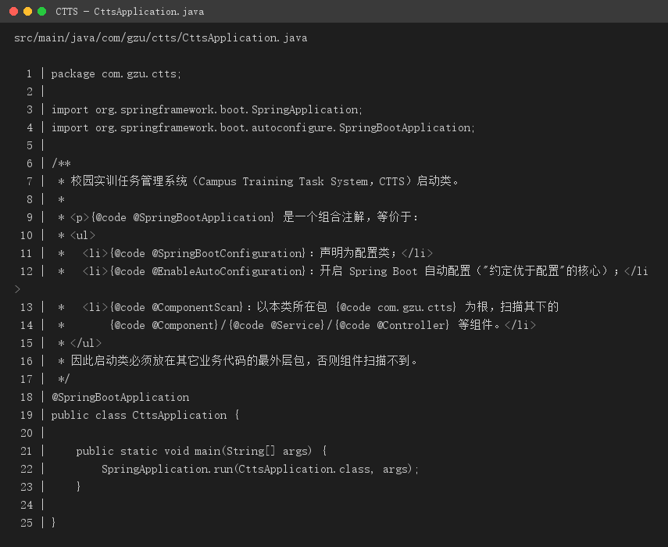
图1.4 启动类 CttsApplication.java 源码
（5）构建项目
在工程根目录执行 Maven 构建命令 mvn -B clean package。Maven 依次执行 clean、resources、compile、testResources、testCompile、test、jar、spring-boot:repackage 等阶段，最终生成可直接运行的可执行 jar（fat-jar）。构建结果如图1.5所示，输出 BUILD SUCCESS，且工程自带的单元测试 1 个全部通过。
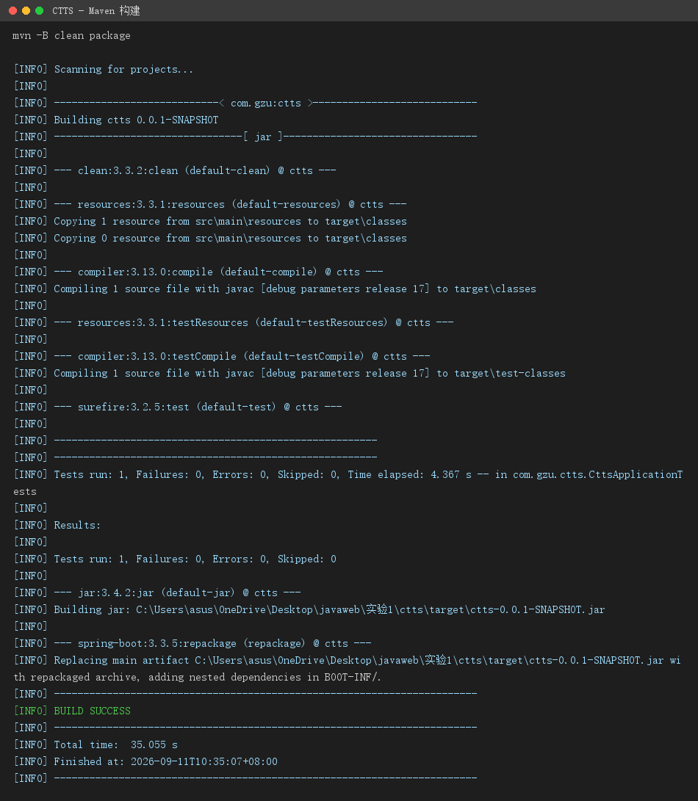

图1.5 Maven 构建结果（BUILD SUCCESS）
（6）启动项目并验证
执行启动命令 java -jar target/ctts-0.0.1-SNAPSHOT.jar --server.port=8080。启动日志如图1.6所示：内嵌 Tomcat 初始化并监听 8080 端口，Spring 上下文加载完成，最终输出 Started CttsApplication in 4.708 seconds，说明项目启动成功。
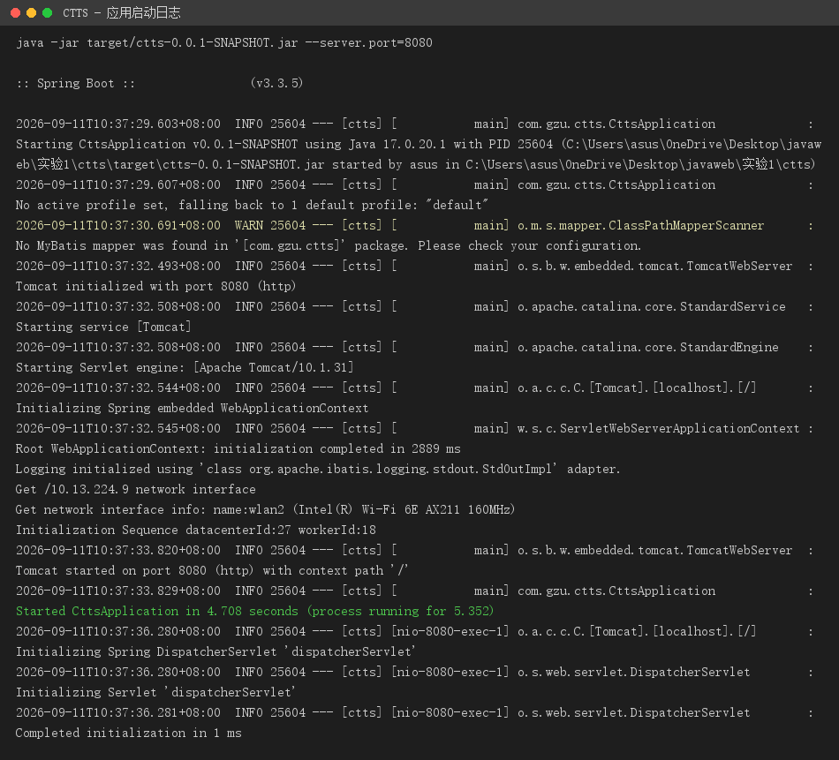

图1.6 应用启动日志（内嵌 Tomcat 监听 8080 端口）
进一步验证结果如图1.7所示。8080 端口处于 LISTENING 状态；对 http://localhost:8080/ 发起请求，服务端返回 HTTP 404 及 Spring Boot 统一错误 JSON，同时在控制台打印 DispatcherServlet 初始化日志，说明请求确实被内嵌 Tomcat 接收并交由 Spring MVC 处理（本实验只搭建骨架、尚未编写 Controller，因此所有路径均返回 404 属预期行为）。此外以 --debug 模式启动时，自动配置条件评估报告中 DataSourceAutoConfiguration、DataSourceConfiguration.Hikari、MybatisPlusAutoConfiguration、ServletWebServerFactoryConfiguration.EmbeddedTomcat 等条目全部命中，说明数据源、持久层与 Web 容器的自动配置均已按 application.yml 正确生效。运行验证结果汇总见表1.3。
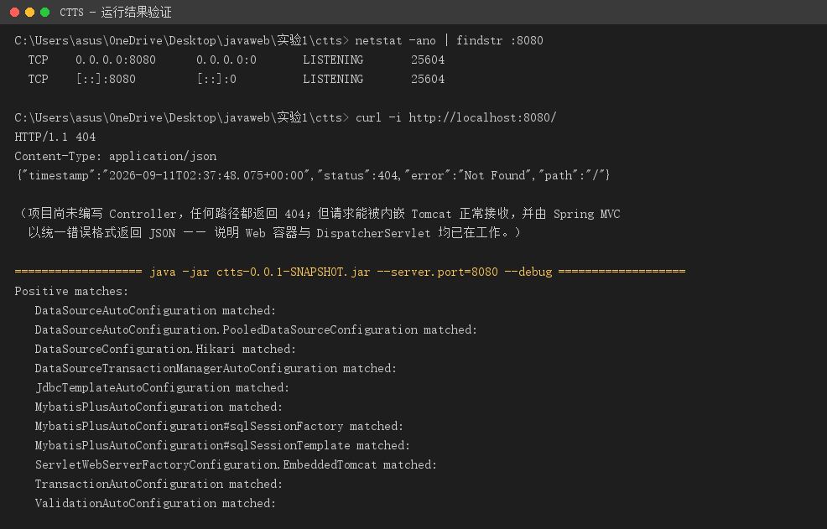
图1.7 运行结果验证（端口监听、HTTP 响应与自动配置报告）
表1.3 运行验证结果汇总
验证项 | 验证方式 | 预期结果 | 实测结果 | 结论
工程构建 | mvn -B clean package | BUILD SUCCESS | BUILD SUCCESS，总耗时 35.055 s | 通过
单元测试 | 随构建自动执行 | 全部通过 | Tests run: 1, Failures: 0, Errors: 0 | 通过
端口监听 | netstat -ano 过滤 8080 | 0.0.0.0:8080 LISTENING | 0.0.0.0:8080 LISTENING（PID 25604） | 通过
启动完成 | 应用控制台日志 | 输出 Started CttsApplication | Started CttsApplication in 4.708 seconds | 通过
HTTP 响应 | GET http://localhost:8080/ | Web 容器可接收请求 | HTTP 404 + 统一错误 JSON | 通过
自动配置 | --debug 条件评估报告 | 数据源 / 持久层 / Web 均命中 | 相关 Positive matches 全部命中 | 通过

五、实验总结：
1. 对 Spring Boot 定位的理解。本实验用一个最小可运行的工程直观验证了 Spring Boot 的核心思想——"约定优于配置、自动配置"。整个工程没有编写一行 XML，仅一个 @SpringBootApplication 注解加上一份 application.yml，就完成了内嵌 Tomcat、Spring MVC、数据源（HikariCP）、事务管理器、持久层（MyBatis-Plus）的装配；用 --debug 打印的条件评估报告可以清楚看到这些自动配置类逐条命中。代价是"配置从哪来"被隐藏了，出问题时需要借助条件评估报告、属性绑定日志来定位，这正是后续实验要重点掌握的能力。
2. 对 Maven 依赖管理的理解。 父工程 spring-boot-starter-parent 通过依赖管理统一仲裁版本，子工程只写 groupId 与 artifactId 即可，从根本上避免了版本冲突；起步依赖则把"实现某项功能所需的全部依赖"打包成一个坐标。二者配合的逻辑是：依赖决定 classpath 上有什么，自动配置据此决定装配什么。实验中也遇到了例外——MyBatis-Plus 不在官方依赖管理范围内，必须自己声明版本，否则构建直接失败，这提醒我"继承父工程"并不等于"所有依赖都不用写版本"。
3. 对配置加载与优先级的理解。 实验中按 application.yml 配置了 server.port=8080，但首次启动时 Tomcat 却监听在另一个端口并报端口占用而启动失败。排查后确认是运行环境中存在同名环境变量，其优先级高于配置文件。Spring Boot 外部化配置的优先级为：命令行参数 > 环境变量 > 配置文件，因此改用 --server.port=8080 启动后一切正常。这个问题虽然由环境引入，却比单纯背结论更能让人记住配置优先级的实际影响。
4. 对"可验证"的认识。 本次复现的每一步都留下了可复查的证据：构建日志（BUILD SUCCESS、测试 1/1 通过）、启动日志（Tomcat started on port 8080、Started CttsApplication in 4.708 seconds）、端口监听状态、HTTP 响应，以及自动配置报告。这样一来"实验成功"就不是主观判断，而是别人照着重跑一遍也能得到一致结果的过程。
5. 不足与下一步。 由于本机尚未部署 MySQL 服务，application.yml 中的数据源目前只完成了配置层面的验证（HikariCP 与 MyBatis-Plus 的自动配置已命中且属性绑定正确），还没有做真实的连库读写。后续实验将先在本机安装并启动 MySQL、执行 sql/ctts.sql 建库建表，再补齐实体类、Mapper 与 Controller，把任务发布、任务查询等接口跑通，用真实数据把持久层与 Web 层完整串起来。

六、教师评语：
评语教师： |  |  | 实验评分：

